**Mô hình MVVM**

(Model – View - ViewModel)

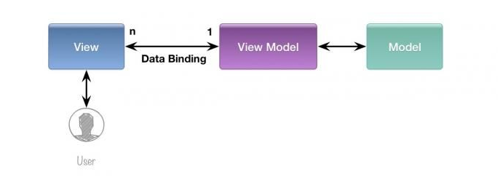

***Model***: đối tượng để thao tác và truy xuất trên dữ liệu thật. Là các lớp có UI, đóng gói dữ liệu và logic nghiệp vụ của ứng dụng. Chúng có trách nhiệm quản lý dữ liệu ứng dụng và đảm bảo tính nhất quán và hợp lệ của nó. Model classes thường tạo tra property và collection change notification events thông qua INotifyPropertyChanged và INotifyCollectionChanged interfaces.

***View***: giao diện để thao tác với người dùng. Là nơi chứa các page, user control…

View tham chiếu đến viewmodel thông qua datacontext

***ViewModel***: phần trung gian giữa model và view. Được xem như thành phần thay thế controller. Nó chứa các mã lệnh để thực thi binding, command.

***--------------Hoạt động-------------------***

*View* liên kết các biến quan sát và hành động bởi *ViewModel*. Nhiều *view* có thể liên kết với 1 *viewmodel*

*Viewmodel* chứa các *model* và chuẩn bị các dữ liệu quan sát cho *view*. Nó cung cấp các móc để truyền dữ liệu từ *View* sang *model*.